ХАРКІВСЬКИЙ НАЦІОНАЛЬНИЙ УНІВЕРСИТЕТ
РАДІОЕЛЕКТРОНІКИ

Звіт з лабораторної роботи №2
з дисципліни Високорівневі мови програмування та фреймворки
студента ПЗПІ-24-2
Карбаня Вадима Вікторовича

2026
Завдання на лабораторну роботу
Рівень 1
3. Створіть простий каталог товарів на Node.js з використанням Express. Реалізуйте фронтенд на React для відображення товарів.
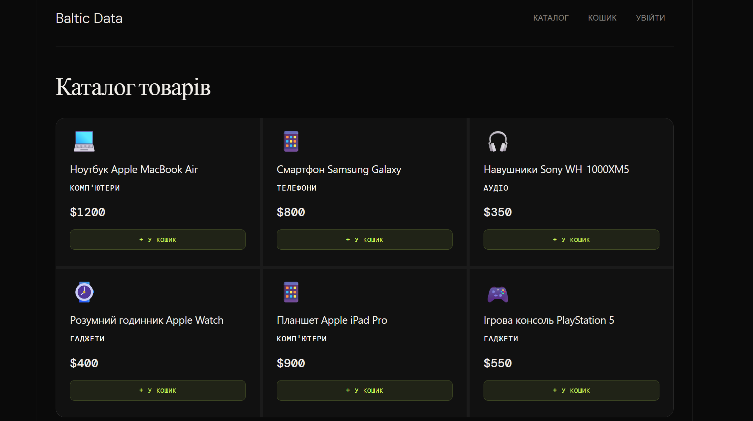
Рисунок 2.1 – Каталог товарів

Реакт частина завдання -
<Routes>
<Route path="/" element={
<div className="products-section">
<h1>Каталог товарів</h1>
{loading ? (
<p className="loading-text">Завантаження…</p>
) : (
<div className="products-grid">
{products.map((product) => (
<div key={product.id} className="product-card">
<span className="product-image">{product.emoji}</span>
<h2 className="product-name">{product.name}</h2>
<div className="product-info">
<p className="category">{product.category}</p>
<p className="price">${product.price}</p>
<button className="buy-btn" onClick={() => addToCart(product)}>
+ У кошик
</button>
</div>
</div>
))}
</div>
)}
</div>
} />
Серверна частина завдання –
const express = require('express');
const cors = require('cors');
const jwt = require('jsonwebtoken');
const compression = require('compression');
const app = express();
const PORT = 3000;
const SECRET_KEY = "super_secret_key_baltic_data";
app.use(compression());
app.use(cors());
app.use(express.json());
const products = [
{ id: 1, name: "Ноутбук Apple MacBook Air", price: 1200, category: "Комп'ютери", emoji: "💻" },
{ id: 2, name: "Смартфон Samsung Galaxy", price: 800, category: "Телефони", emoji: "📱" },
{ id: 3, name: "Навушники Sony WH-1000XM5", price: 350, category: "Аудіо", emoji: "🎧" },
{ id: 4, name: "Розумний годинник Apple Watch", price: 400, category: "Гаджети", emoji: "⌚" },
{ id: 5, name: "Планшет Apple iPad Pro", price: 900, category: "Комп'ютери", emoji: "📱" },
{ id: 6, name: "Ігрова консоль PlayStation 5", price: 550, category: "Гаджети", emoji: "🎮" }
];

app.get('/api/products', (req, res) => {
res.json(products);
});

Рівень 2
3. Додайте можливість додавання товарів у кошик. Реалізуйте систему оформлення замовлення.
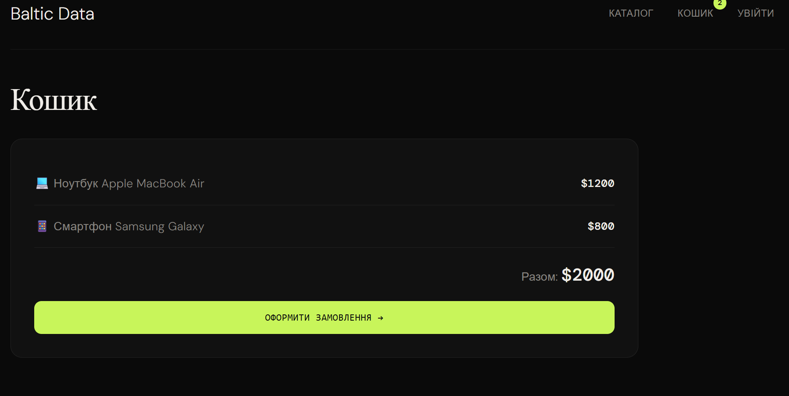
Рисунок 2.2 – Товари в кошику

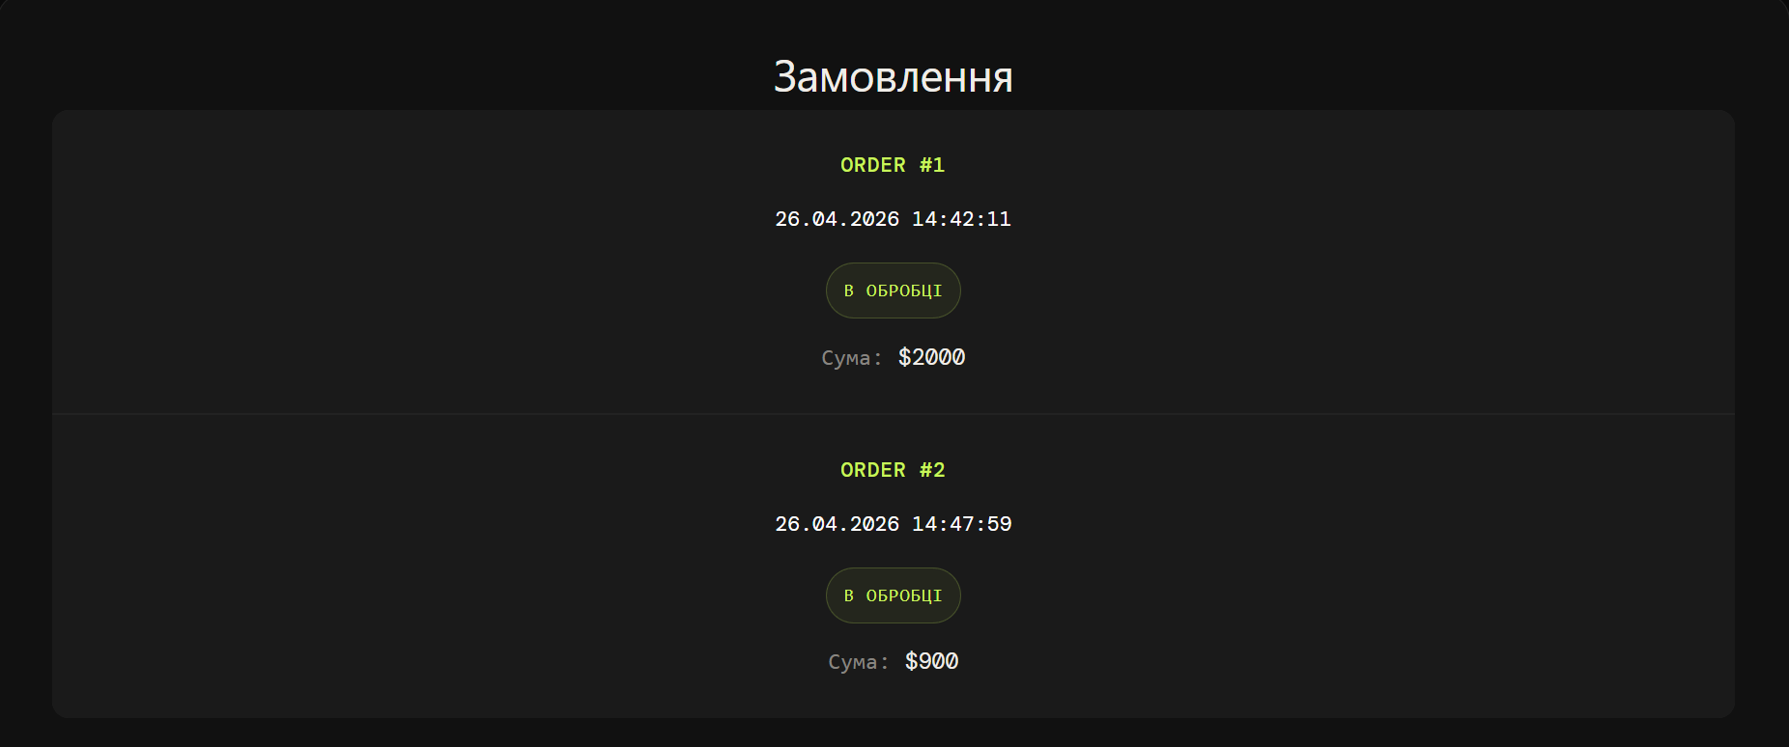
Рисунок 2.3 – Замовлення у профілі
Реакт частина завдання -
<Route path="/cart" element={
<div className="cart-page">
<h1>Кошик</h1>
<div className="cart-section">
{cart.length === 0 ? (
<p className="empty-cart">Кошик порожній</p>
) : (
<div>
<ul className="cart-list">
{cart.map((item, index) => (
<li key={index} className="cart-item">
<span>{item.emoji} {item.name}</span>
<strong>${item.price}</strong>
</li>
))}
</ul>
<div className="cart-total">
Разом: <strong>${cartTotal}</strong>
</div>
<button className="checkout-btn" onClick={handleCheckout}>
Оформити замовлення →
</button>
</div>
)}
{orderMessage && <div className="order-message">{orderMessage}</div>}
</div>
</div>
} />

Серверна частина завдання –
app.post('/api/orders', authenticateToken, (req, res) => {
const { items, total } = req.body;
if (!items || items.length === 0) return res.status(400).json({ message: "Кошик порожній!" });
const newOrder = {
id: orders.length + 1,
userId: req.user.id,
items,
total,
date: new Date().toLocaleDateString('uk-UA') + ' ' + new Date().toLocaleTimeString('uk-UA'),
status: "В обробці"
};
orders.push(newOrder);
res.status(201).json({ message: "Замовлення успішно оформлено!", orderId: newOrder.id });
});
app.get('/api/orders', authenticateToken, (req, res) => {
const userOrders = orders.filter(order => order.userId === req.user.id);
res.json(userOrders);
});

Рівень 3
3. Реалізуйте систему користувачів, авторизації та аутентифікації. Додайте систему відстеження статусу замовлення.
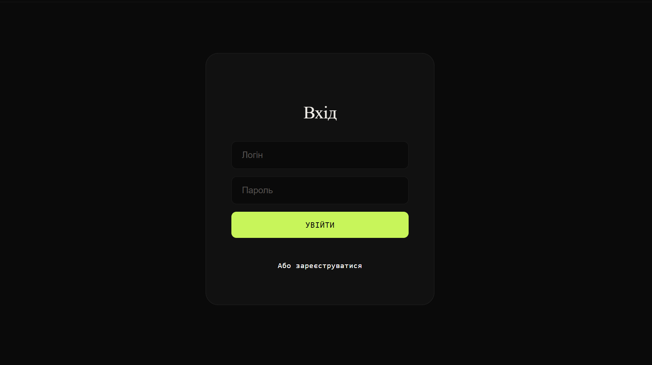
Рисунок 2.4 – Сторінка входу
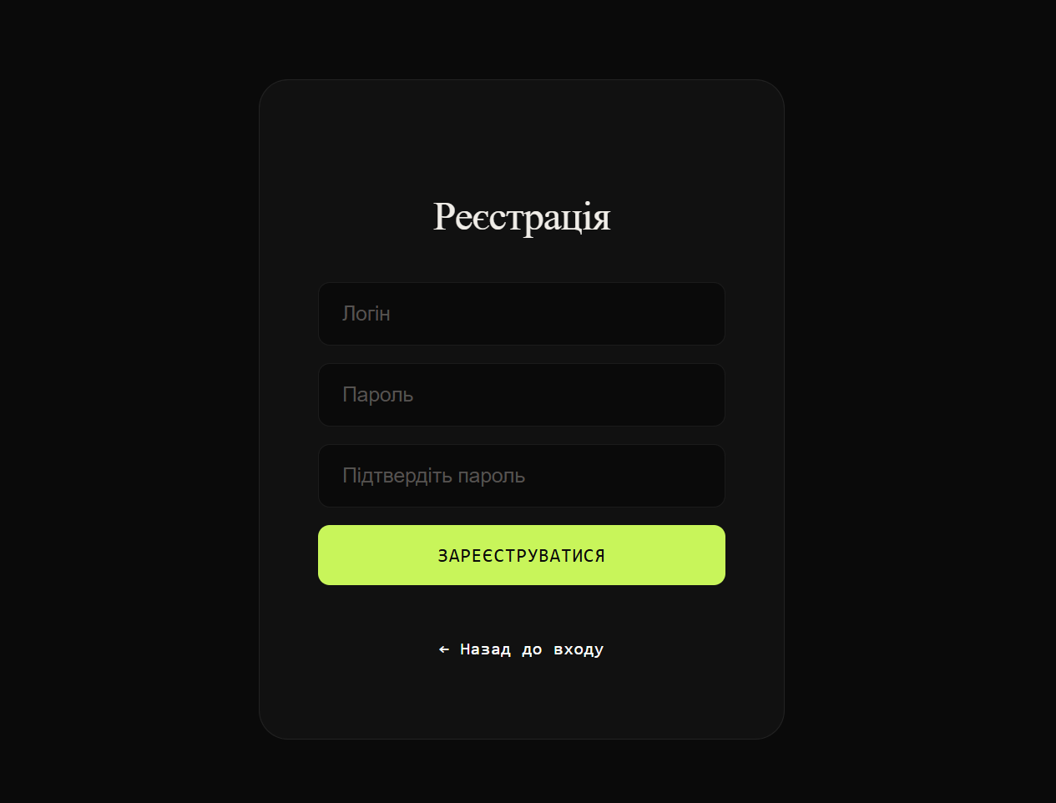
Рисунок 2.5 – Сторінка реєстрації
Реакт частина завдання -
<Route path="/login" element={
!token ? (
<div className="auth-page">
<h1>Вхід</h1>
<form className="auth-form" onSubmit={handleLogin}>
<input name="username" type="text" placeholder="Логін" required />
<input name="password" type="password" placeholder="Пароль" required />
<button type="submit" className="login-btn">Увійти</button>
</form>
<Link to="/register" className="register-btn" style={{ display: 'inline-block', marginTop: '15px' }}>
Або зареєструватися
</Link>
</div>
) : <Navigate to="/profile" />
} />
<Route path="/register" element={
!token ? (
<div className="auth-page">
<h1>Реєстрація</h1>
<form className="auth-form" onSubmit={handleRegister}>
<input name="username" type="text" placeholder="Логін" required />
<input name="password" type="password" placeholder="Пароль" required />
<input name="confirmPassword" type="password" placeholder="Підтвердіть пароль" required />
<button type="submit" className="login-btn">Зареєструватися</button>
</form>
<Link to="/login" className="register-btn" style={{ display: 'inline-block', marginTop: '15px' }}>
← Назад до входу
</Link>
</div>
) : <Navigate to="/profile" />
} />

Серверна частина завдання –
const users = [];
app.post('/api/register', (req, res) => {
const { username, password } = req.body;
if (users.find(u => u.username === username)) {
return res.status(400).json({ message: "Користувач з таким ім'ям вже існує" });
}
const newUser = { id: users.length + 1, username, password };
users.push(newUser);
res.status(201).json({ message: "Реєстрація успішна! Тепер ви можете увійти." });
});
app.post('/api/login', (req, res) => {
const { username, password } = req.body;
const user = users.find(u => u.username === username && u.password === password);
if (!user) {
return res.status(401).json({ message: "Невірне ім'я користувача або пароль" });
}
const token = jwt.sign({ id: user.id, username: user.username }, SECRET_KEY, { expiresIn: '1h' });
res.json({ token, username: user.username });
});

Рівень 4
3. Оптимізуйте швидкість завантаження сторінок. Реалізуйте систему рекомендацій на основі покупок користувачів.
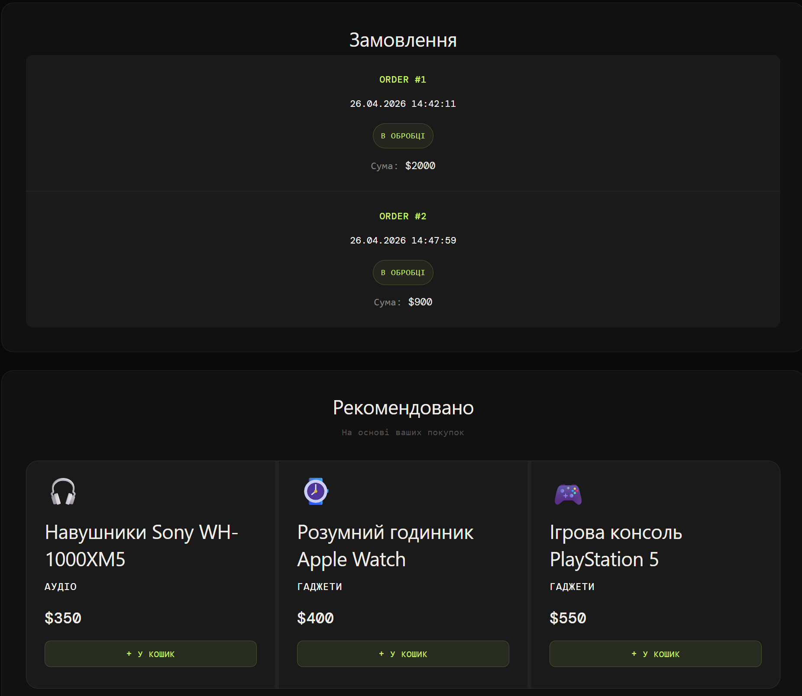
Рисунок 2.6 – Рекомендації у профілі

Реакт частина завдання -
{recommendations.length > 0 && (
<div className="profile-content">
<h2>Рекомендовано</h2>
<p>На основі ваших покупок</p>
<div className="products-grid">
{recommendations.map((product) => (
<div key={product.id} className="product-card recommended-card">
<span className="product-image">{product.emoji}</span>
<h2 className="product-name">{product.name}</h2>
<div className="product-info">
<p className="category">{product.category}</p>
<p className="price">${product.price}</p>
<button className="buy-btn" onClick={() => addToCart(product)}>
+ У кошик
</button>
</div>
</div>
))}
</div>
</div>
)}
</div>

Серверна частина завдання –
app.get('/api/recommendations', authenticateToken, (req, res) => {
const userOrders = orders.filter(order => order.userId === req.user.id);
const boughtItemIds = new Set();
userOrders.forEach(order => {
order.items.forEach(item => boughtItemIds.add(item.id));
})
let recommended = products.filter(p => !boughtItemIds.has(p.id));
if (recommended.length === 0 || boughtItemIds.size === 0) {
recommended = products.slice(0, 3);
} else {
recommended = recommended.slice(0, 3);
}
res.json(recommended);
});

Висновок
У ході виконання лабораторної роботи було розроблено односторінковий веб-застосунок (SPA) — каталог товарів, побудований на стеку Node.js, Express та React. У результаті виконання роботи було закріплено практичні навички проєктування клієнт-серверної архітектури, управління станом компонентів у React, налаштування REST API та забезпечення безпечної взаємодії між Frontend та Backend частинами веб-додатку.

